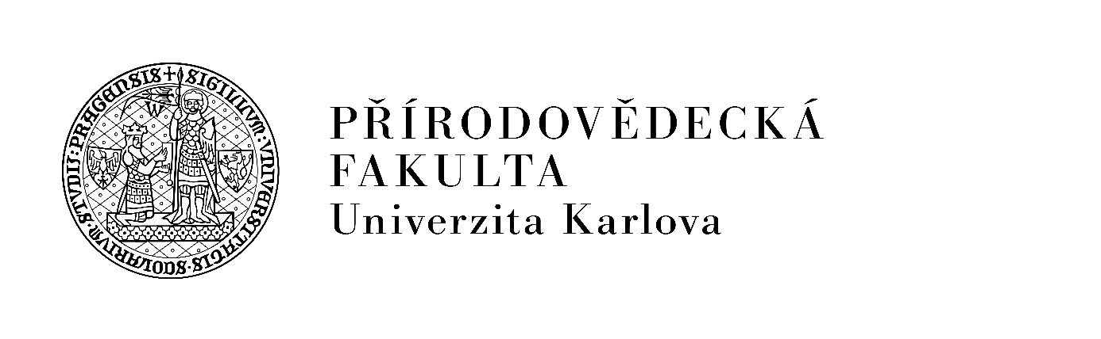

Tisková zpráva
Praha, 25. 7. 2015, Přírodovědecká fakulta UK

Přírodovědecká fakulta UK bude hostit světovou špičku odborníků na živelní katastrofy

Zemětřesení, tsunami, sesuvy, povodně, ničivé hurikány... To všechno a pochopitelně řada dalších jsou přírodní katastrofy, které ročně berou životy tisíců lidí a další tisíce vyhánějí z domovů a uvrhují do chudoby. Do jaké míry dokáží vědci tyto jevy popsat, předvídat, kalkulovat jejich vlivy na společnost a ekonomiku a napomáhat s protiopatřeními?

O tom bude na konci první srpnové dekády debatovat na své každoroční konferenci špička světových vědců. Letos byla za místo jejich sjezdu zvolena Praha, konkrétně pražský Albertov, sídlo Přírodovědecké fakulty UK. Konferenci s názvem “13. mezinárodní sympozium o zmírňování následků přírodních katastrof” pořádá ve dnech 9. – 11. srpna její geografická sekce.

Jedná se o konferenci, pořádanou v rámci “International Consortium on Geodisaster Reduction” (ICGdR). Jde o asociaci, která se zabývá všemi typy přírodních ohrožení.
Tato mezinárodní asociace, která fungovala si 10 let pouze v rámci Asie, se teprve během posledních 2 - 3 let rozšiřuje do celého světa. Loňská konference proběhla v Los Angeles. Praha byla vybrána také proto, aby se povědomí o asociaci více rozšířilo i do Evropy.

Do Prahy se sjede více než stovka předních odborníků na přírodní katastrofy se zázemím v prakticky všech geovědních disciplínách. Půjde o odborníky na fyzickou gegrafii či geologii, geofyziku, ale i dálkový průzkum Země a dokonce i odborníky v ekonomické a sociální problematice. To je oproti dřívějším konferencím asociace novinka. “Jelikož jsem geografové, v jejichž povaze je zohledňovat i společenskou rovinu zkoumaných jevů, zařadili jsme i sekci, která se nevěnuje jen popisu či predikcím katastrof, ale také jejich dopadem ve společnosti,” říká doc. RNDr. Vít Vilímek, CSc. z katedry fyzické geografie a geoekologie PřF UK, který je hlavním pořadatelem konference.
Stránky konference jsou k dispozici ZDE.

Rozhovor s doc. Vítem Vilímkem naleznete ZDE.

Shrnutí v bodech:

- ve dnech 9. – 11. srpna bude Přírodovědecká fakulta UK hostit mezinárodní konferenci na téma přírodních katastrof
- tématem bude jak popis katastrof z hlediska přírodních věd (geologie, seismologie, hydrometeorologie), tak popis jejich dopadu na společnost (sociální geografie, ekonomie)
- jedním z aktuálně probíraných témat bude nedávné zemětřesení v Nepálu

Kontakt pro novináře:

doc. RNDr. Vít Vilímek, CSc.
Katedra fyzické geografie a geoekologie PřF UK
Albertov 6, 4NP, místnost 344
Praha 2 - Nové Město
128 43

email: vit.vilimek@natur.cuni.cz
Tel.: +420 221 95 1361
Mobil: 724 265 511

